안녕하세요?
9월도 후반을 접어들었습니다. 시간만큼 어김없이 지나가는 것도 없는 것 같습니다. 시간의 경과에도 불구하고 변함없는 하나님을 의지하면서 모든 분들에게 평안하신지 안부인사를 드립니다.
마지막 편지를 드리고 제법 시간이 지났고 그 동안 건축허가 등 인허가 문제로 씨름하기는 했지만 병원과 학교를 세우는 공사가 시작되었습니다. 시작할 때만 해도 오병이어의 기적을 바라야 하나 망막함이 아직도 기억이 생생한데 불도저가 땅을 밀고 있습니다. 역시 요단강에는 발을 밀어 넣고 봐야 하나 봅니다.
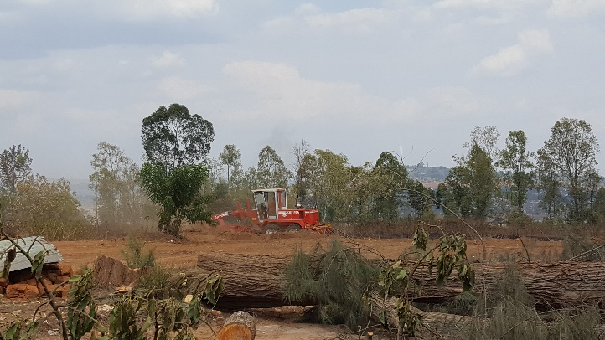 | 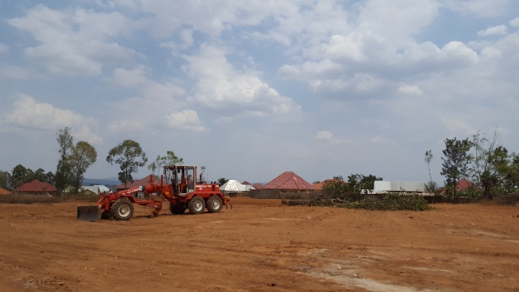

병원과 학교 모든 공사를 끝내려면 총 50억은 필요한데 그 중 병원 진료동과 게스트하우스를 짓는 1차 공사비용 12억은 다 채워졌습니다. 할렐루야!
의료장비들은 워낙 고가라서 박준범 의료선교사 계획은 한국에 들어가서 어떻게 구해볼 생각을 하고 있구요. 혼자서 몇 번이고 주판을 튕겨보던 - 사실은 Microsoft Excel 입니다만 – 저에게 ‘그걸 왜 네가 걱정하냐?’ 하시는 것 같습니다.
고향의 대봉교회 성도님들이 십시일반 시작한 헌금에 교회가 마지막으로 전체 공사비의 절반을 맡겠다고 결정해 주셔서 채워지지 않고 있던 마지막을 딱 맞게 채워주셨습니다. 한국에 있던 자신들의 집과 병원을 처분해서 다 드린 박준범 백지연 선교사의 헌신을 하나님께서 귀하게 보셨나 봅니다.
기공예배는 같이 하는 나누리 5가정과 또한 이 곳에 신학교를 세우고 계신 김경수 목사님과 함께 하시는 다른 선교사 3가정과 같이 드렸습니다. 완공까지 1년이 소요된다고 하는데 그 때 드릴 감사예배에는 할 수만 있다면 이 편지를 읽으시는 모든 분들이 함께 하셨으면 좋겠습니다. 참고로 게스트 하우스의 방이 싱글, 더블 룸 해서 총 14개입니다. 방 많습니다.
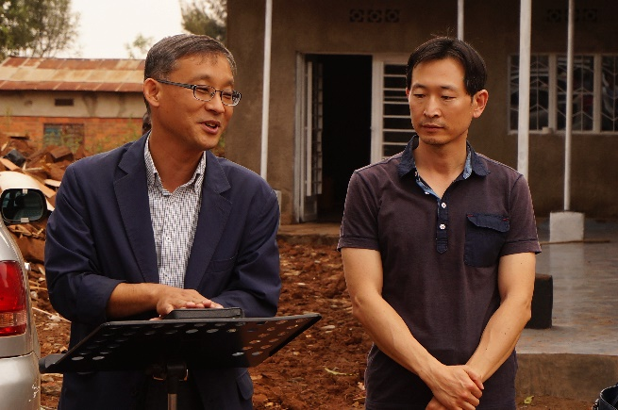 | 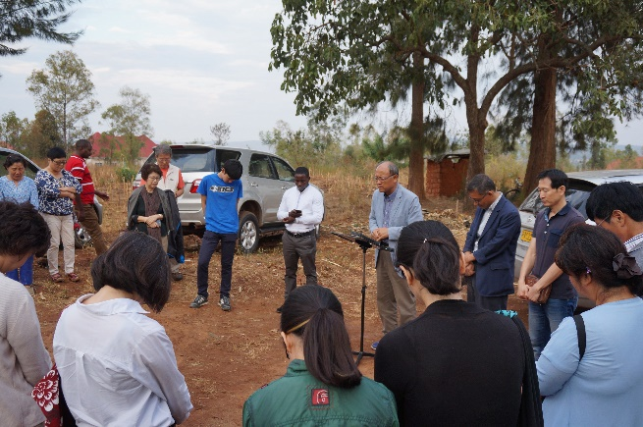

병원과 학교를 세우는 일에 함께 하고 있는 가정이 5 가정이 있습니다. 4가정은 선교사로 한 가정은 코이카 파견의 전문가로 나왔는데 그 이름을 나누리(NANURI) 라고 정했습니다. 이 공사를 하기 위해 회사를 설립했는데 – 이 곳은 비영리단체보다 영리단체의 설립이 쉽고 혜택이 많습니다. - 회사의 이름을 무엇으로 할까 논의를 하다가 이름 그대로 나누고 살아간다는 의미 그대로 이름을 정했습니다. 단체의 vision statement 는 영어로 되어있습니다만 다음과 같습니다.
The community that is transformed and transforms people wholistically through Christ’s love.

나누리에 이사장을 맡으신 제프리 장로님 내외분은 11월에 주사역지를 방콕으로 옮기시기로 하셨고 새로 김기현 박지만 선교사 가정이 한 달 전에 도착해서 함께 하게 되었습니다.
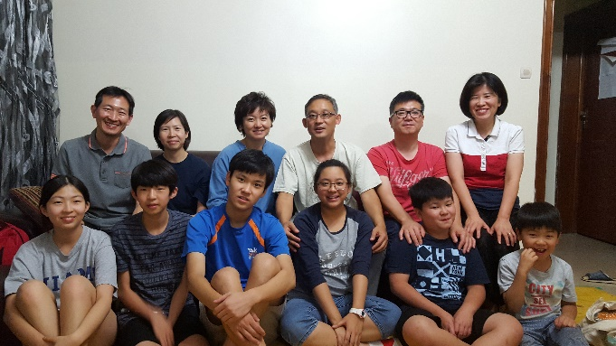 | 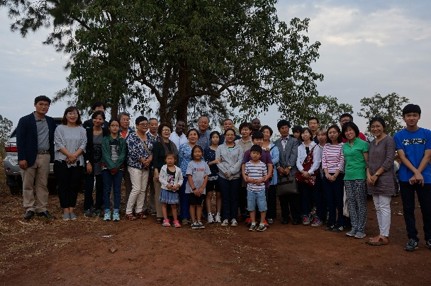

나누리의 비젼 선언문처럼 이 병원과 학교를 통해서 르완다 사람들과 함께 믿음의 공동체를 이루는 꿈을 위해 용기를 내어 한 발 더 내딛습니다.
기도를 부탁드립니다.
- 새로 온 김기현 박지만 선교사 사정이 현지 적응을 잘 하기를….아이들이 학교에서 영어로 공부하는 것이 스트레스가 많은지 막내 동건이는 매일 학교에서 구토하고 고생이 많습니다.

- 추가의 부지를 구할 수 있기를 …….현재 건축허가를 받기를 했지만 고등학교까지 짓기에는 부지가 작다고 해서 1단계 공사만 한다는 조건부 허가를 받았습니다. 현재 2.6헥타르(7,500평) 인데 인근의 추가의 부지를 1헥타르를 더 구할 수 있으면 합니다. 기도하는 중인데 하나님의 선하신 뜻이 있으리라 믿습니다.

- 강희가 갈수록 벌어지는 성적으로 (사실은 예견된 일이긴 합니다) 스트레스를 많이 받고 학교에서 자살을 운운해서 제가 마음이 갈팡질팡합니다. 공사가 시작되면서 저를 움추러들게 만드는 것은 큰 공사비용보다 강희의 장래에 대한 근심인 것 같습니다. 뭘 어떻게 기도해야할 지를 모르겠습니다.

- 진희는 재수를 하는데 낮에는 엄마 학교에서 영어 수학 교사를 맡고 있습니다. 한국에서 재수생들 생각하면 참 한가하다 싶을 정도인데 그래도 ACT, SAT2 시험을 틈틈히 준비를 하고 있습니다. 용기를 잃지 말고 올 해는 원하는 학교에 장학금까지 좋은 결과가 있기를 기도해 주세요.

